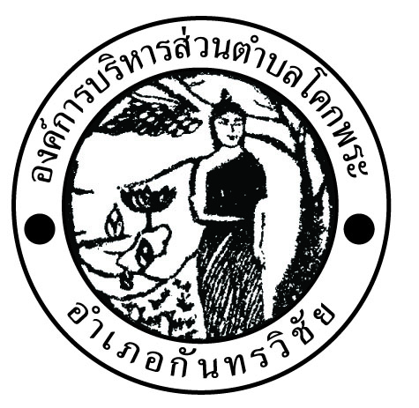 ข่าวสารเพื่อสุขภาพ องค์การบริหารส่วนตำบลโคกพระ

เรียบเรียง ธนาภรณ์ อุทัยมาตย์ จพง.สาธารณสุขชุมชน

ที่ปรึกษา อภิรดี จันโทริ ผอ.กองสาธารณสุขฯ

ฉบับที่ 1/2559 ประจำเดือน มกราคม

ด้วยกองสาธารณสุขและสิ่งแวดล้อม องค์การบริหารส่วนตำบลโคกพระ ได้รับแจ้งจากอำเภอว่าขณะนี้อยู่ในช่วงฤดูหนาว สภาพอากาศเปลี่ยนแปลง อุณหภูมิอากาศเย็นลงมากกว่าปกติในพื้นที่ราบสูง ทำให้ประชาชนเจ็บป่วยอย่างต่อเนื่องโดยเฉพาะในเด็กเล็กและผู้สูงอายุ โดยโรคที่พบมากที่สุด คือโรคไข้หวัด ซึ่งเป็นโรคที่สามารถแพร่กระจายได้ง่าย จึงขอประชาสัมพันธ์ รายละเอียดของโรคและแนวทางป้องกันโรค ดังนี้

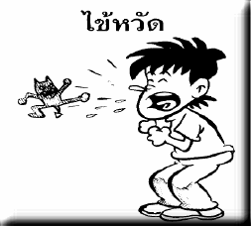**โรคไข้หวัด (Common Cold)**

โรคไข้หวัดเป็นโรคที่เกิดได้ตลอดทั้งปี พบบ่อยในช่วงฤดูฝน ฤดูหนาว หรือช่วงที่อากาศเปลี่ยนแปลง

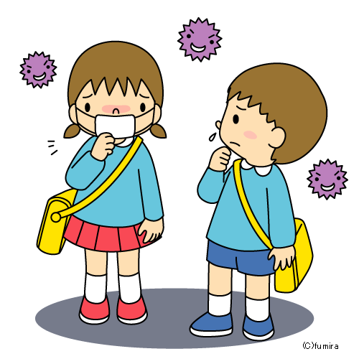 **สาเหตุ** ไข้หวัดเกิดจากเชื้อไวรัสซึ่งมีหลายสายพันธุ์ เมื่อป่วยเป็นไข้หวัดแต่ละครั้งมักเกิดจากเชื้อไวรัสหวัดเพียงชนิดเดียว และเมื่อหายแล้วร่างกายก็จะมีภูมิต้านทานต่อเชื้อชนิดนั้น และเมื่อป่วยเป็นไข้หวัดครั้งใหม่ก็มักจะเกิดจากเชื้อไวรัสหวัดชนิดใหม่ หมุนเวียนกันไปเรื่อยๆ

การติดต่อ 1. เชื้อไวรัสไข้หวัดที่อยู่ในน้ำมูก น้ำลาย และเสมหะ ติดต่อโดยการไอ หรือหายใจรดกัน หรือจากการสัมผัส เมื่อมีเชื้อหวัดติดที่มือแล้วไปสัมผัสผู้อื่น เชื้อหวัดก็จะติดคนๆ นั้น และเมื่อนำไปขยี้ตาหรือแคะจมูกก็จะเข้าสู่ร่างกายจนกลายเป็นไข้หวัดได้ 2. การหายใจเอาเชื้อที่ผู้ป่วยไอออกมา และหายใจเอาเชื้อที่กระจายอยู่ในอากาศ

**อาการและอาการแสดง** หลังจากเชื้อไวรัสเข้าสู่ร่างกายประมาณ 1 ถึง 3 วัน ก็จะเริ่มแสดงอาการ **อาการที่พบบ่อยคือ มีไข้ ตัวร้อนเป็นพักๆ ครั่นเนื้อครั่นตัว อ่อนเพลีย ปวดศีรษะ เป็นหวัด คัดจมูก น้ำมูกใส จาม คอแห้ง หรือเจ็บคอเล็กน้อย ต่อมน้ำเหลืองบริเวณลำคอโตขึ้น ไอแห้งหรือไอมีเสมหะเล็กน้อยลักษณะสีขาว** ถ้าไอมากอาจทำให้เจ็บบริเวณลิ้นปี่ สำหรับผู้ใหญ่อาจไม่มีไข้ มีเพียงอาการคัดจมูก น้ำมูกใส แต่สำหรับเด็กมักมีไข้สูงเฉียบพลัน นอกจากนี้อาจเกิดอาการท้องเดินหรือถ่ายเป็นมูก ถ้ามีอาการเกิน 4 วันอาจพบเชื้อแบคทีเรียแทรกซ้อนทำให้ถ่ายเป็นมูกข้นเหลืองหรือเขียว หรือไอมีเสมหะสีเหลืองหรือเขียว และอาจมีอาการอื่นตามมา

**การรักษาพยาบาล** 1.ไม่มียารักษาเฉพาะ หากมีไข้ก็ให้ยาลดไข้ Paracetamol (ห้ามให้แอสไพรินทร์)

2. ให้พักและดื่มน้ำมากๆ 3. ให้บ้วนปากด้วยน้ำเกลือ

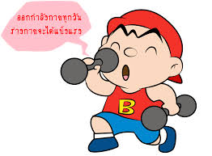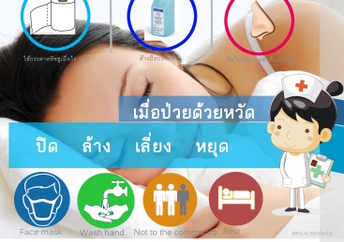**การป้องกันและควบคุมโรค**  เป็นการยากที่จะป้องกันการติดเชื้อหวัด และยังไม่มีวัคซีนที่ป้องกันโรคหวัดได้ ดังนั้นการดูแลสุขภาพตัวเองเป็นสิ่งสำคัญที่สุด

1. หลีกเลี่ยงที่ชุมชน เช่นโรงภาพยนตร์ ภัตตาคาร ในช่วงระบาด
2. ไอหรือจามใช้ผ้าเช็ดหน้าหรือกระดาษปิดปากและจมูก
3. ให้ล้างมือบ่อยๆ
4. ไม่เอามือเข้าปาก หรือขยี้ตาเพราะอาจจะนำเชื้อเข้าสู่ร่างกายได้
5. อย่าอยู่ใกล้ชิดผู้ที่ป่วยเป็นเวลานาน

เมื่อไรจึงจะหาย โดยทั่วไปใช้เวลา 2-4 วันหลังจากนั้นจะดีขึ้น โรคแทรกซ้อนที่สำคัญคือหูชั้นกลางอักเสบ ต้องได้รับยาปฏิชีวนะ

**ขอขอบคุณข้อมูลจาก สมาคมโรคติดเชื้อในเด็กแห่งประเทศไทย และ http ://www.siamhealth.net**

**“ลมหนาว” ที่พัดโชยเข้ามาทำให้รู้สึกถึงอากาศที่เริ่มหนาวเย็น ควรใส่ใจสุขภาพของคนที่คุณรักด้วยนะคะ**